UHLOVODÍKY
ORGANICKÉ sloučeniny uhlíku a vodíku.
Zopakuj si:

Dělení uhlovodíků
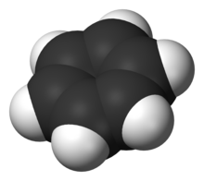
Podle typu řetězce |  | Podle typu vazeb | Vazby
Alifatické uhlovodíky | Acyklické uhlovodíky | Alkany | jednoduché
Alifatické uhlovodíky | Acyklické uhlovodíky | Alkeny | jedna dvojná vazba
Alifatické uhlovodíky | Acyklické uhlovodíky | Alkyny | jedna trojná vazba
Alifatické uhlovodíky | Acyklické uhlovodíky | Alkadieny | dvě dvojné
Alifatické uhlovodíky | Cyklické uhlovodíky | Cykloalkany | jednoduché
Alifatické uhlovodíky | Cyklické uhlovodíky | Cykloalkeny | jedna dvojná vazba
Alifatické uhlovodíky | Cyklické uhlovodíky | Cykloalkyny | jedna trojná vazba
Aromatické uhlovodíky (areny) |  | delokalizovaný systém konjugovaných dvojných vazeb
1.)Vylušti křížovku:

1.
2.
3.
4.
5.
6.
7.
8.
9.
10.

- Jeden z produktů destilace ropy, který se užívá k topení nebo se dále zpracovává za vzniku asfaltu (k úpravě vozovek).
- Hlavní složka zemního plynu je.
- Skupina uhlovodíků s jednou trojnou vazbou.
- Metoda tepelného zpracování uhlí.
- Uhlíkový řetězec cykloalkanů se nazývá cyklický neboli?
- Směs tvořená různými minerály.
- Základem arenů je benzenové ______.
- Chemický prvek, který je po uhlíku a vodíku nejčastěji zastoupen v organických sloučeninách.
- Alken, který má v molekule osm uhlíkových atomů.
- Uhlovodík, který vzniká reakcí karbidu vápenatého s vodou.

Křížovka – řešení

1. |  | M | A | Z | U | T
2. |  | M | E | T | H | A | N
3. |  |  |  | A | L | K | Y | N | Y
4. | K | A | R | B | O | N | I | Z | A | C | E
5. |  | U | Z | A | V | Ř | E | N | Ý
6. |  |  |  | H | O | R | N | I | N | A
7. |  |  | J | Á | D | R | O
8. | K | Y | S | L | Í | K
9. |  |  |  | O | K | T | E | N
10. |  | E | T | H | Y | N

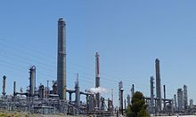

2.)Přiřaďte správný typ řetězce nebo vazeb k obrázkům:
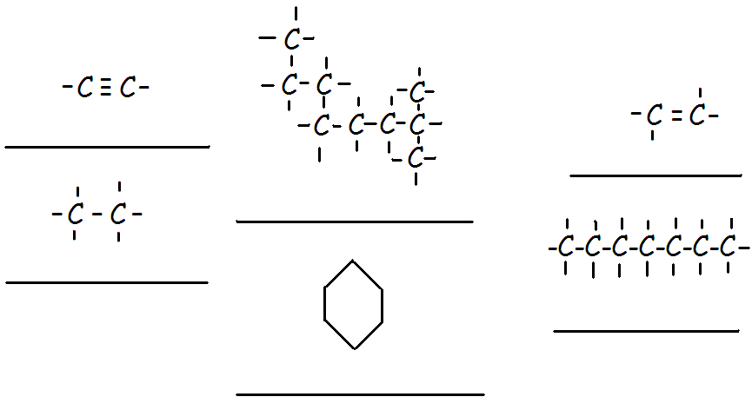

  - uzavřený
  - dvojná
  - rozvětvený
  - trojná
  - jednoduchá
  - přímý

řešení:
dvojná
rozvětvený
trojná
přímý
uzavřený
jednoduchá

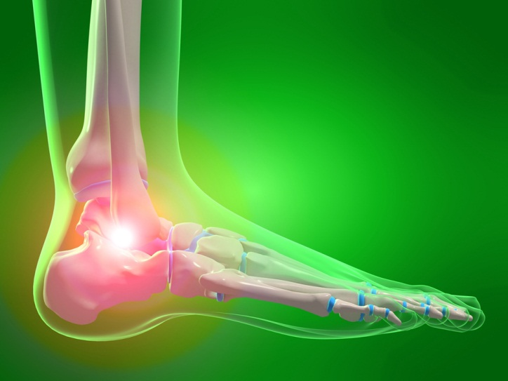

3.)Spoj čarou vzorec a název uhlovodíku

CH₄ acetylen
CH₂=CH₂ butan
C₄H₁₀ methan
C₈H₁₆ ethylen
C₂H₂ oktan



Řešení:

CH₄ acetylen
CH₂=CH₂ butan
C₄H₁₀ methan
C₈H₁₆ ethylen
C₂H₂ oktan

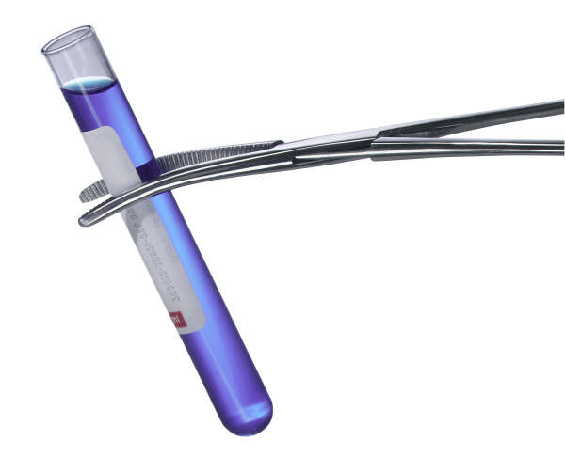

Metodický list:
Digitální učební materiál je určen pro výuku chemie v 9. ročníku základní školy, je tematicky určen pro opakování a procvičování učiva o uhlovodících. 1. Úkol je chemická křížovka, je vhodné vytisknout jako pracovní list pro všechny žáky, následně luštit na interaktivní tabuli, hned za každým cvičením následuje jeho správné řešení pro kontrolu. 2. Úkol pro žáky je doplnění správného typu řetězce nebo vazby ve vzorcích uhlovodíků. Ve 3.úkolu mají žáci čarou spojit vzorec s názvem sloučeniny, opět kontrola za cvičením.
Použité zdroje:
http://cs.wikipedia.org/wiki/Uhlovod%C3%ADky
kliparty ze souboru microsoft.office.com

